肉制品送到实验室后怎么检——肉制品检测流程
火腿、香肠、酱卤肉、熏煮肉制品……看起来都属于肉制品，但真正送到实验室以后，并不是“放进一台仪器，等着出结果”这么简单。
不同产品、不同执行标准以及不同检测用途，对应的肉制品检测项目可能并不完全相同。企业做日常质量控制、肉制品出厂检验项目确认，或者委托第三方食品检测机构检测时，第一步都不是直接上仪器，而是先搞清楚：这是什么产品、执行什么标准、这份报告准备做什么。
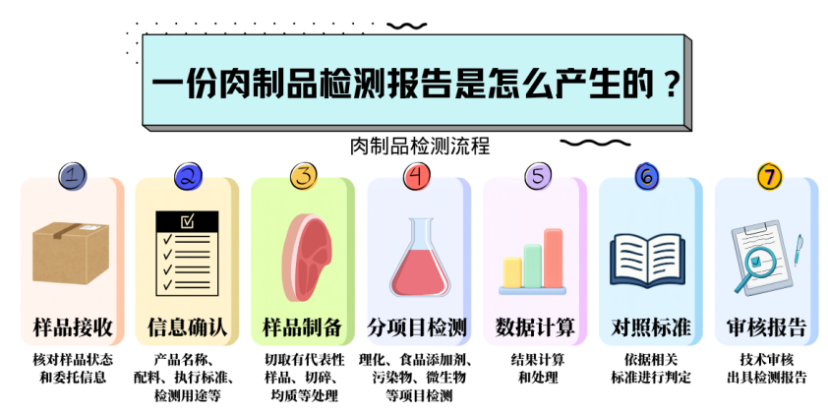

一、第一步不是检测，而是先确认产品“身份”
肉制品范围很大。比如熟肉制品可涉及 GB 2726-2016《食品安全国家标准 熟肉制品》；食品添加剂的使用则需要结合GB 2760-2024《食品安全国家标准 食品添加剂使用标准》判断；污染物要求应按照现行GB 2762-2025《食品安全国家标准 食品中污染物限量》执行。预包装食品涉及致病菌判定时，还需要结合 GB 29921-2021《食品安全国家标准 预包装食品中致病菌限量》。
所以正式组项前，一般需要先了解产品名称、配料、生产工艺、包装状态、执行标准和检测用途。这一步确认清楚了，后面的肉制品检测流程才不会走偏。

二、样品进入实验室：登记、检查，再制样
样品送到实验室后，首先要核对样品状态和委托信息，包括包装是否完整、样品数量、保存条件以及委托检测项目等。之后才进入样品制备环节。
很多肉制品并不是直接切一小块就放进仪器，而是切取均匀的有代表性的样品，再进行切碎、均质等处理。这样做的目的，是尽量让后续取得的试样能够代表这批送检样品。
如果进行微生物检测，样品的采样和检样处理还有专门要求。现行的GB 4789.17-2024《食品安全国家标准 食品微生物学检验 肉与肉制品采样和检样处理》就是肉与肉制品微生物检测的重要方法依据之一。
可以简单理解为：
样品接收 → 信息确认 → 样品制备 → 分项目检测 → 数据计算 → 对照标准 → 审核报告
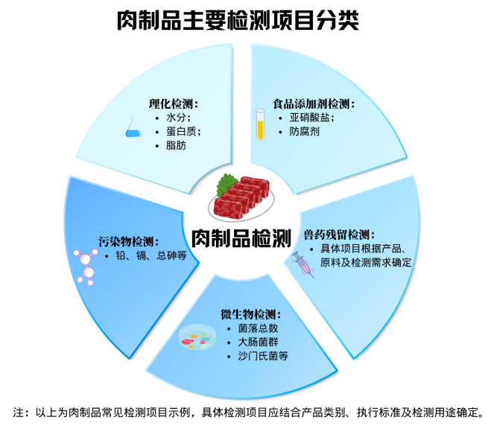

三、基础理化检测：不同指标，要走不同检测方法
肉制品中经常会涉及水分、蛋白质、脂肪等理化指标，但是否需要检测，仍要根据具体产品及其执行标准确定。
例如：水分可按照GB 5009.3-2016《食品安全国家标准 食品中水分的测定》进行检测；蛋白质现行方法标准为 GB 5009.5-2025《食品安全国家标准 食品中蛋白质的测定》；脂肪现行方法标准为 GB 5009.6-2025《食品安全国家标准 食品中脂肪的测定》。
它们虽然最后都可能表现为报告上的一个数值，但实验过程完全不同。
比如水分通常涉及称量、干燥、冷却和再次称量；蛋白质检测需要根据规定方法测定相关含氮量并进行换算；脂肪则有相应的提取和测定步骤。
所以所谓肉制品理化检测，并不是“一台仪器测完所有项目”。

四、食品添加剂检测：检测结果还要结合食品类别和标准要求判断
提到肉制品，很多企业和消费者都会关注亚硝酸盐、防腐剂等项目。
以亚硝酸盐为例，现行检测方法为 GB 5009.33-2025《食品安全国家标准 食品中亚硝酸盐与硝酸盐的测定》。实验室按照适用检测方法完成样品前处理和测定，取得检测结果后，再结合GB 2760-2024中对应食品类别的使用规定进行判断。
这里要特别注意：“检测出来”不等于直接判定“不合格”。
食品添加剂能否使用、允许使用在哪类食品中、最大使用量或者残留量是多少，都需要结合具体食品分类和标准条款判断。
这也是食品添加剂检测和普通“测一个数值”最大的区别之一。

五、重金属、兽药残留，并不是所有肉制品都固定“全测”
肉制品检测中还可能涉及铅、镉、总砷等污染物。
这类重金属检测通常要先对样品进行消解等前处理，再利用相应的原子光谱或质谱方法进行分析。污染物限量的判定需要结合现行 GB 2762-2025；例如食品中铅的检测方法可对应 GB 5009.12-2023《食品安全国家标准 食品中铅的测定》。
根据产品、原料来源以及检测目的不同，还可能涉及兽药残留检测。相关判定可涉及GB 31650-2019《食品安全国家标准 食品中兽药最大残留限量》以及 GB 31650.1-2022《食品安全国家标准 食品中41种兽药最大残留限量》等标准，但具体检测哪些兽药，不能脱离产品和实际需求直接套用固定清单。
因此，“肉制品要不要查兽残、查哪些兽残”，需要具体分析。

六、微生物检测：为什么往往比很多理化项目慢？
肉制品微生物检测通常不是把样品放进仪器里“扫一下”。
以常见检测流程为例，需要经历：
无菌取样 → 制备样品匀液 → 稀释或增菌 → 接种 → 培养 → 观察、计数或鉴定 → 计算结果。
菌落总数可依据 GB 4789.2-2022，大肠菌群计数现行标准为 GB 4789.3-2025；沙门氏菌检验则采用 GB 4789.4-2024。如果属于预包装食品，致病菌结果还应结合 GB 29921-2021 等适用标准进行判断。
也正因为需要培养、增菌或者进一步鉴定，部分微生物项目所需时间通常会比称量、滴定等理化项目更长。

七、一份肉制品检测报告，是这样一步一步出来的
所以，一份肉制品检测报告背后，实际上经历的是：
确定产品类别和检测目的 → 确定肉制品检测项目 → 样品接收与制备 → 理化、食品添加剂、重金属、微生物等项目分别检测 → 数据计算 → 对照对应标准 → 技术审核 → 出具报告。
并不存在一套能够直接套用于所有香肠、火腿、酱卤肉、腌腊肉制品的“万能检测套餐”。
企业如果需要确认肉制品出厂检验项目，或者委托进行肉制品第三方检测，建议先准备好产品名称、配料表、加工工艺、包装标签、执行标准以及检测报告用途，再由检测机构根据实际情况确定检测项目和依据。
对于需要寻找哈尔滨食品检测机构的企业，也建议先确认该机构是否具备相应项目的检测能力，并结合具体检测需求核实其资质能力范围，而不是只看‘能不能做肉制品检测’这一句话。

关于三利检测｜肉制品送检，先把检测需求理清楚
肉制品种类较多，不同产品的执行标准、生产工艺和报告用途不同，对应的肉制品检测项目也可能不一样。企业如涉及出厂检验、型式检验、生产许可，以及商超、电商、采购等场景，应先确认相应法规、监管部门、平台或采购方对检测项目、检测机构及报告的具体要求，再结合产品名称、配料表、执行标准、生产工艺和报告用途确定检测方案。
黑龙江省三利食品检测技术有限公司成立于2018年，是一家位于黑龙江省哈尔滨市、从事食品及相关检验检测服务的第三方检测机构。现持有检验检测机构资质认定证书（CMA），具体产品、项目、检测方法及 CMA 标识使用范围，应以委托时有效的资质认定证书、能力附表及相关要求为准。
如果暂时不确定肉制品出厂检验项目该怎么选，也可以先从三个问题开始：产品是什么？执行什么标准？报告准备拿去做什么？ 把这三件事说清楚，再由技术人员根据实际情况确定检测方案，通常比直接套用一份“肉制品全检套餐”更合适。

